ТЕМА « РАСТВОРИМОСТЬ ВЕЩЕСТВ. ЭЛЕКТРОЛИТИЧЕСКАЯ ДИССОЦИАЦИЯ. ЭЛЕКТРОЛИТЫ И НЕЭЛЕКТРОЛИТЫ» 8 КЛАСС.
Цель: сформировать понятие о электролитической диссоциации
Задачи:
Обучающие:
Сформировать понятие о электролитах и неэлектролитах;
- Раскрыть сущность электролитической диссоциации;
- Научить записывать уравнения диссоциации.
воспитательные: воспитывать культуру общения через работу «учитель-ученик», эстетическое восприятие окружающего; создать условия для реальной самооценки учащихся, реализации его как личности;
развивающие:
- развивать понятия «электропроводность», «степень окисления», «катион», «анион»;
- умение выявлять связи между строением и свойствами веществ,
- развивать познавательный интерес,
- формировать навыки работы с интерактивной доской.
Тип урока: комбинированный
Основной метод: поисковая беседа.
Оборудование: Мультимедийный проектор, ПК, презентация урока, прибор для демонстрации электропроводности, интерактивная доска «Prometehean».
Реактивы: хлорид натрия кристаллический, в растворе, сахар кристаллический, в растворе, дистиллированная вода.
Используемые технологии: интерактивные технологии, игровые, проблемно-поисковые, здоровьесберегающие.

План:
- Актуализация знаний. Тест по теме «Химические связи. Кристаллические решетки»
- Изучение нового материала:
- Демонстрационный эксперимент «Электропроводность твердых веществ и их растворов»
- Процессы, идущие при растворении веществ с различными типами связей и кристаллических решеток.
- Электролиты и неэлектролиты.
- Электролитическая диссоциация. Уравнения электролитической диссоциации.
- Закрепление изученной темы.
Выполнение упражнений, тест с самопроверкой, игровые упражнения - «Крестики-нолики».
- Релаксация.
- Домашнее задание.

Ход урока:
- Актуализация знаний.
В окружающей нас среде, как правило, все реакции проходят в растворах, и сегодня мы узнаем, что происходит с веществами при их растворении в воде?
- Тема нашего урока: «Растворимость веществ в воде». Узнаем, что такое электролиты и неэлектролиты, электролитическая диссоциация. Научимся писать уравнения электролитической диссоциации.
Для успешной работы нам необходимы знания, полученные ранее, на предыдущих уроках, давайте вспомним:
Фронтальная беседа
1.Какие виды химических связей вы знаете?
2. Дайте определение ионной и ковалентной связей.
3.Какие типы кристаллических решеток вам известны?
4.Какими свойствами обладают вещества с ионной связью.
Тест. Проводится устно (слайд 2) Работа учащегося у доски
- Выберите вещество с ковалентной неполярной связью:
А) BaCl₂; б) О₂; в) AlCl₃; г) NH₃
2. Выберите вещество с ионной связью:
А) NaCl; б) Н₂; в) Mg; г) СН₄
3. Выберите вещество с ковалентной полярной связью:
А) KF; б) Br₂; в)Na₂S; г) H₂O
( кислород-молекулярная; газ, без вкуса цвета, запаха, малорастворим в воде…
Хлорид натрия ; ионная; твердый
(ученик называет воду- ков пол св, тип крист. решетки – молекулярная; жидкость, бесцвета, вкуса, запаха.

Строение веществ связано с их свойствами.
(Вещества с ионной связью тугоплавкие, твердые, нелетучие, многие растворимы в воде. Это соли, щелочи.
Вещества с ковалентной связью легкоплавкие, небольшой твердости, часто газы или жидкости. Это йод, лед, «сухой лед», твердая HCL.)

2.Изучение новой темы
Что же происходит в процессе растворения веществ? Для того, чтобы ответить на этот вопрос, проведем исследование физических свойств твердых веществ с ковалентной и ионной связями и их растворов.

Демонстрационный эксперимент «Электропроводность растворов и твердых веществ»
Опыт 1. Электроды прибора для демонстрации электропроводности поочерёдно опускаем в :
  - кристаллический хлорид натрия
  - кристаллический сахар
  - дистиллированную воду
проверяем электропроводность данных веществ, подчёркивая, что вода как чистое вещество электрический ток не проводит.
То же самое делаем с растворами сахара и соли
Опыт 2. Электроды опускаем в концентрированный раствор соли. Постепенно приливаем дистиллированную воду, наблюдая, как постепенно разгорается лампочка прибора.

- Вещества, которые при растворении или расплавлении проводят электрический ток, называются электролиты.
- Вещества, которые не проводят электрический ток, соответственно называются неэлектролитами.
Выпишите примеры из учебника.
Обратите внимание, что электролиты это не только вещества с ионным типом связи, но и с ковалентной сильнополярной связью.

Обсуждение результатов, постановка проблемы:
-Почему не проводят электрический ток твердый хлорид натрия, а раствор проводит? Чтобы ответить на этот вопрос, вспомните,
- что такое электрический ток? (Направленное движение заряженных частиц)
-А как появились заряженные частицы в растворе? (учащиеся делают свои предположения)
Раствор сахара электрический ток не проводит. Какими частицами образованы его молекулы? (атомами)
-Какой вид связи между атомами? (ковалентная).
-Почему молекулы воды не проводят электрический ток? (связь также ковалентная полярная)
-Вспомните, какие частицы образуют хлорид натрия? (ионы)
-Какой вид связи? (ионная)
-Что это за связь? (Связь между ионами за счёт электростатического притяжения)
НО МОЛЕКУЛА В ЦЕЛОМ ЭЛЕКТРОНЕЙТРАЛЬНА!!!
Почему появляется электропроводность?
Обратите внимание, что твердая соль электрический ток не проводит. Какой вывод можно сделать? При растворении появляются заряженные частицы-ионы, т.е. ионная связь разрушается.
-Почему?
Гипотеза- на ионную связь оказывают влияние молекулы воды
Давайте рассмотрим, как это происходит:
Вспомните, какое строение имеют молекулы воды? (слайд 3)
Использование ИД, демонстрация анимации, запись уравнений диссоциации.
Н-О-Н связь ковалентная полярная. Молекула воды имеет угловое строение. Связь О-Н в ней полярна. Общая электронная пара смещена к более электроотрицательному атому кислорода. На атоме кислорода сосредотачивается отрицательный, а на атомах водорода- положительный заряды Таким образом молекула воды полярна, т.е. представляет собой диполь – частицу имеющую два полюса «+» и «–» . Такое строение воды отчасти определяет механизм электролитической диссоциации веществ в водных растворах.».

Посмотрим, что происходит при помещении кристаллов хлорида натрия в воду
Молекулы воды начинают ориентироваться вокруг ионов натрия и хлора соответствующими полюсами, разрушая ионные связи. Далее, молекулы воды тут же окружают освободившиеся ионы, не давая им вновь соединиться, образуя гидратантные «шубы». Появились заряженные частицы- появился электрический ток. (слайд3)
Какой процесс кроме растворения мог бы привести к появлению ионов, к разрушению тугоплавкой ионной кристаллической решетки?
- Процесс, при котором происходит распад электролита на ионы, называется электролитической диссоциацией.
Давайте обратим внимание на стр 195 рис 127 нашего учебника. И разделим, из каких этапов состоит процесс электролитической диссоциации для веществ с ионной связью:
- Ориентация молекул-диполей воды вокруг ионов электролита.
- Гидратация молекул воды с ионами поверхностного слоя кристалла.
- Диссоциация электролита на гидратированные ионы.

- Химически этот процесс можно выразить при помощи уравнений:
NaCl Na+ + Cl-
Учащиеся записывают в тетрадях:
- Катион – частица, имеющая положительный заряд,
- Анион - частица, имеющая отрицательный заряд.
Задание для учащихся:. Составьте уравнения диссоциации для:
- фторида калия
- хлорида бария
- хлорида алюминия

-Почему в уравнении проставлена двусторонняя(обратимая) стрелка?
Что произойдет, если вода испарится? (Ионы вновь соединятся) Произойдет обратный процесс- ассоциация
В растворе находятся следующие ионы:K⁺ CL-; Fe ³⁺ 3Br ⁻ NO₃
При растворении, каких веществ они могли образоваться? Запишите формулы веществ.
Посмотрим на рис учебника: Диссоциировать могут и вещества с сильно полярной ковалентной ссязью.
Механизм электролитической диссоциации веществ с ковалентной полярной связью на примере НCl (слайд 3)
– А каков механизм диссоциации электролита с ковалентной полярной связью?
– Рассмотрите схему процесса (рис.128, с.196, в учебнике).
– Что происходит с диполями воды?
1. Диполи ориентируются отрицательными концами вокруг положительных ионов, а положительными вокруг отрицательных. Этот процесс называется ориентация. (Запись в тетрадь)
– Что происходит дальше?
2. Между ионами электролита и диполями происходит взаимодействие. Этот процесс называется гидратация. (Запись в тетрадь)
3.Под действием диполей воды происходит превращение ковалентной полярной связи в ионную, то есть происходит ионизация молекул электролита.
4. Происходит распад – диссоциация.
- Процесс диссоциации упрощенно можно записать: НCl = Н⁺ + Cl⁻
– Как называют распавшиеся ионы?
– Они простые или сложные?
– Итак, какие процессы происходят при растворении веществ с ковалентной полярной связью в воде?
Демонстрация процесса диссоциации. (Анимация) (слайд 5)
Задание для учащихся: Составьте уравнения диссоциации для:
1.бромоводорода
2.азотной кислоты.
Учащиеся выходят к доске по одному и выполняют задание
3.Физкультминутка для глаз (слайд 5)
А теперь все отдохнем
Глазки крепенько сожмем
Поморгаем раз пяток
И продолжим наш урок
Головою мы киваем
Все к уроку повторяем
Раз, да, три, четыре, пять
Вернемся к диссоциации опять.
Истина всегда проста:
Щелочь, соль и кислота
Пропускают ток всегда,
Если их раствор – вода.
Укрепляя мышцы глаз,
Взгляд меняем 8 раз
То поближе, то подальше
Посмотреть прошу я Вас.
От усталости спасет
Вас глазной круговорот.
Круга 3 вращайте влево,
А потом наоборот!
А теперь все отдохнем
Глазки крепенько сожмем
Поморгаем раз пяток
И продолжим наш урок
- Закрепление.
Мы выяснили, что происходит при рас творении веществ с ионной и ковалентной связями в воде.
Подведем итог:
1.Какое вещество играет большое значение в процессе электролитической диссоциации?
2 Вещества каких классов относятся к электролитам?
3.Вещества с какой связью будут проводит электрический ток?
4 Что является источником тока в растворах электролитов?
5. В результате какого процесса они появляются?
6. Если быть точными, процесс называется «электролитическая диссоциация». Как вы понимаете это выражение?

Впишите недостающие слова: Использование ИД, № 1(слайд 6)
1. Все вещества по их способности проводить электрический ток в растворах делятся на ______________ и ________________.
2. Процесс распада электролита на ионы называется ____________________________ .
3.В растворах электролиты диссоциируют на _______________ и ______________ ионы.

Игра «Крестики-нолики»( слайд 7)
Задание №2. «крестики-нолики» (покажи выигрышный путь, состоящий из веществ или растворов, которые… не проводят ток
Дистиллированная вода | Глюкоза (Т) | Глюкоза(р.р)
Минеральная вода | Соляная кислота | Нитрат алюминия (р.р)
Гидроксид кальция (р-р) | Гидроксид калия (р-р) | Карбонат кальция
Задание №2. «крестики-нолики» (покажи выигрышный путь, состоящий из веществ или растворов, которые … проводят ток
Хлорид натрия (р_р) | Сахароза (р.р) | Сульфат натрия (р.р)
Раствор кислорода в воде | Серная кислота | Спирт
Дистиллированная вода | Азотная кислота | Гидроксид натрия (р.р)

№ 3Использовать эффект перемещения(слайд 8)
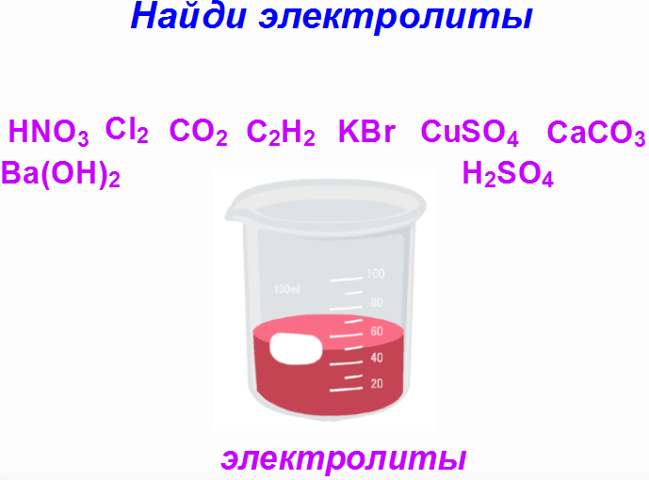
№ 4Для проверки ответа использовать инструмент «Шторка» (слайд 9)
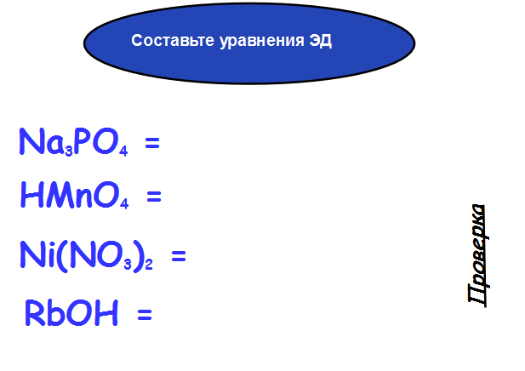 | 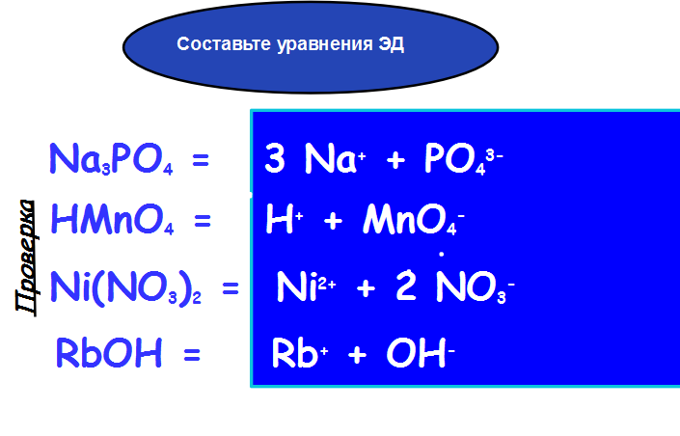
№ 5.Использовать инструмент «Ластик» (слайд 10)
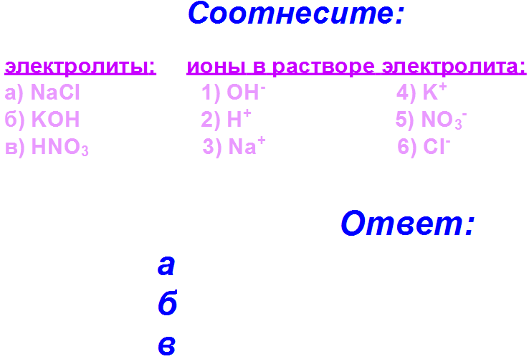 |  | 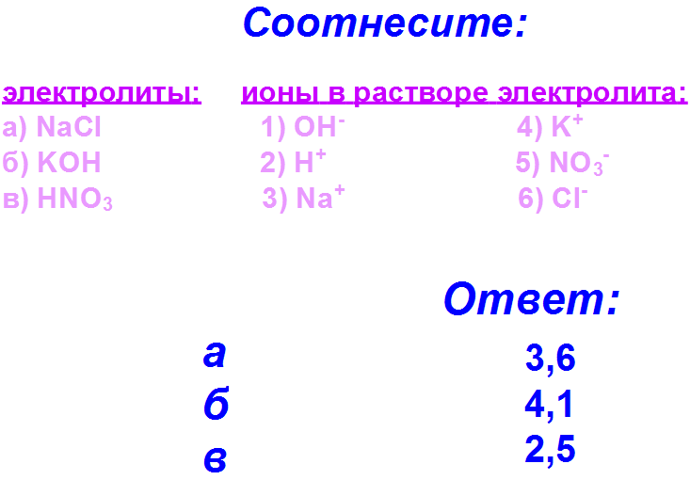

№ 6. Напишите формулы электролитов, которые диссоциируют согласно уравнениям: (слайд 11)
а) ____________ = Н⁺ + Сl⁻; в) ___________ = 3Na⁺ + PO₄ ^{3-;}
б) _____________ ⇔ Н⁺ + F⁻;

5.Рефлексия (слайд 12 )
- Какие слова или словосочетания были новыми?
- Что заинтересовало больше всего?
- Что явилось причиной появления электропроводности у одних веществ и отсутствия у других?
- Чему вы научились?
- О чём хотелось бы узнать поподробнее?
- Что осталось непонятным?
- Встречались ли вы с понятием «Электролит» в быту?
Значение электролитов в быту батарейки, щелочные аккумуляторы, в медицине «содержание электролитов в крови», в защитно-декоративных целях.
6.Домашнее задание : п 35 (до стр 197), № 1, 3-5(устно) (слайд ).

Используемая литература
О.С.Габриелян Химия

